Fare ctrl+clic per andare a Copia_Incolla

NOTA. Questi sono appunti del corso base di informatica presso L’Università degli Adulti e Anziani di Conegliano nell’anno 2013-2014. Alcune immagini e alcuni paragrafi sono stati scaricati da Internet. Alla fine del desto verranno indicate le fonti.

LEZIONE 1 – 14 ottobre 2013

CONCETTI DI BASE

Hardware e Software

L’Hardware è l’insieme delle parti «materiali» (fisiche, visibili) di un computer: la tastiera, il monitor, il mouse, il lettore CD, etc. In italiano Hardware può essere tradotto con ferramenta.
Il Software sono le istruzioni e i lavori (sotto forma di files) che consentono al PC di funzionare.

Tipi di computer

Computer significa calcolatore. Esistono vari tipi di computer:
- il Personal Computer (PC) è il computer come siamo ormai abituati a vederlo. Può essere utilizzato da una sola persona alla volta ed è dotato di tutti i software necessari per caricare i programmi, elaborare i dati, salvare i dati sui dischi.
- il Computer portatile è simile al PC ma, avendo dimensioni ridotte, è particolarmente adatto a chi ha necessità di doversi continuamente spostare.
- il terminale non è un vero e proprio computer e consiste solo di una tastiera e video. I dati vengono trasmessi ad un elaboratore centrale per la successiva elaborazione.

Componenti di un computer
- Il microprocessore (CPU unità centrale di elaborazione), il «cervello» che gestisce qualsiasi operazione del computer.
- La tastiera, simile a quella delle macchine da scrivere ma con molti tasti e funzioni in più. Serve per l’immissione dei dati. Nella parte destra della tastiera, troviamo il tastierino numerico. Analizzeremo tastiere e tastierino più avanti.
- Il video (monitor, schermo), necessario per la visualizzazione dei dati immessi.
- Il mouse, strumento per muoversi, mediante l’utilizzo di due tasti e di una rotella, sullo schermo. Il mouse viene utilizzato con una mano e viene visualizzato sullo schermo in varie forme, la più diffusa consiste in una freccia (cursore), che indica la posizione da scegliere. Vedremo l’utilizzo dei mouse più avanti.
- La stampante che consente la stampa dei dati.
- Altri componenti: scanner, modem, penna ottica, etc.

Le memorie
Le elaborazioni al computer avvengono utilizzando le memorie. Abbiamo sostanzialmente due tipi di memoria, una virtuale (volatile) e una permanente.
La memoria virtuale è di tipo RAM (Random Access Memory – Memoria di accesso casuale). Viene caricata all’accensione del PC e non esiste a PC spento. Contiene tutte le informazioni (programmi e files) in fase di elaborazione.
La memoria permanente è di tipo ROM (Red Only memory – Memoria di sola lettura) e risiede sui dischi. Contiene il sistema operativo, i programmi, i files di lavoro.
All’interno del PC c’è il disco fisso (hard disk ovvero disco rigido). In Windows esso è individuato dalle lettere C:.
Altri dischi (di norma esterni al PC) sono i floppy disk, le chiavette USB, i CD-ROM, i CD-RW, i BR-D, etc. I dischi non sono altro che i «magazzini» di archiviazione dei dati.
Essi vengono definiti Memorie di massa e sono in realtà memorie ausiliarie.

L’unità di misura informatica è il Byte (=1 carattere). Un byte, il cui nome deriva dalla parola inglese bite (boccone, morso; coniato anche per assonanza col termine «bit» ma rinominato per evitare confusioni accidentali di pronuncia con questo), è una sequenza di bit. Storicamente, un byte era il numero di bit utilizzati per codificare un «singolo carattere di testo» in un computer, ed è perciò divenuto l'elemento base dell'indirizzabilità nelle architetture dei computer e unità di misura delle capacità di memoria.
Dal 1964 il byte è tipicamente formato da 8 bit, ed è pertanto in grado di assumere 2⁸ = 256 possibili valori (da 0 a 255). [Fonte: Wikipedia, modificato].
I multipli del Byte rispetto ad esso:
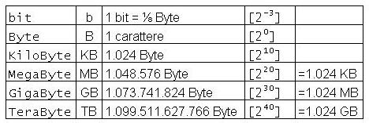
Etc. etc.
Essendo multipli di otto, quando diciamo un GigaByte non parliamo quindi di un miliardo di caratteri, bensì di 1.073.741.824 caratteri. A titolo di esempio, nella figura seguente risulta che una cartella nel mio PC occupa 1,38 GB che corrispondono a 1.484.767.318 byte (caratteri).
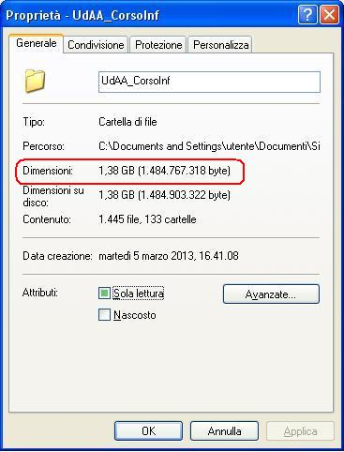

LA STRUTTURA DEL PC
Per poter gestire il nostro PC e i nostri dati, dobbiamo conoscere la struttura del nostro PC, sapere cioè come sono organizzati i dati sul PC e sui dischi esterni, come individuare i dati, come salvarli, come modificarli, copiarli, spostarli.

Accenniamo brevemente alla struttura del nostro PC. Più avanti avremo occasione di ritornare sull’argomento e di approfondirlo.

Quando accendiamo il PC, esso carica il sistema operativo e presenta una schermata iniziale che viene definita desktop (=scrivania). Diciamo subito che una scrivania ordinata è quanto più possibile «pulita». Nella figura una scrivania «pulita».
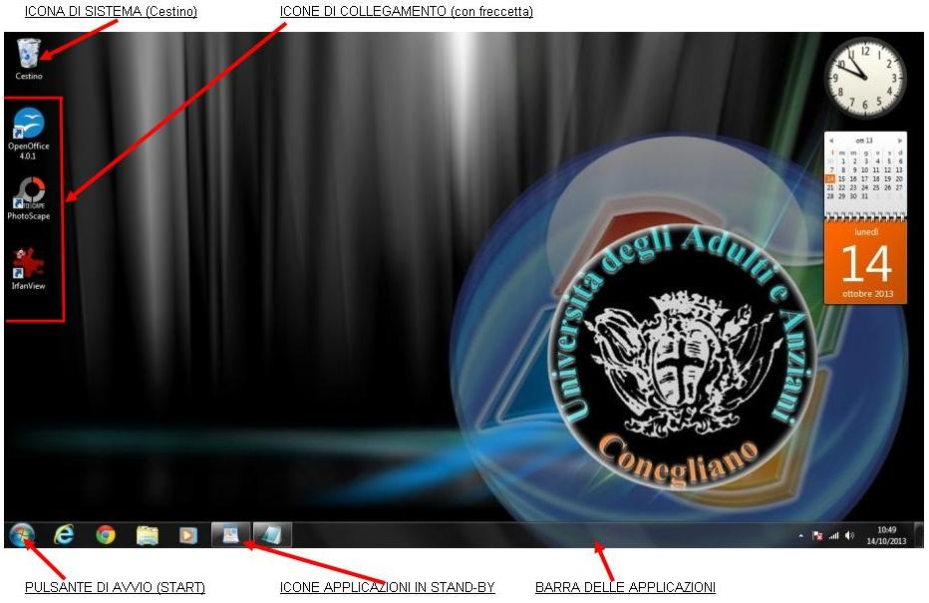
Figura 1 - Il nostro Desktop (=Scrivania)
Notiamo, nella figura, alcuni disegnini: si tratta delle icone. Una icona corrispondente ad un files, ad una cartella, ad un collegamento ad un file o ad una cartella. Il simbolo della icona dipende dal tipo di file o cartella. Più avanti approfondiremo alcune caratteristiche delle icone e vedremo come utilizzarle.

Oltre alle icone, l’area del desktop risulta vuota e nel disegno illustrato notiamo il logo dell’università degli anziani. L’area del desktop non occupata da icone è definita sfondo del desktop.

Il basso vediamo la barra delle applicazioni, con alcune icone e il simbolo di Windows sulla sinistra. Nella barra delle applicazioni trovano alloggio le applicazioni (programmi) aperti attualmente in stand-by, in attesa. Il pulsante di Windows è detto anche pulsante di avvio o di start, e serve per iniziare il lancio dei programmi.

Anticipo sulla gestione delle finestre
Windows visualizza i dati su finestre. Ogni programma aperto, e ogni file, occupa una finestra. Possiamo avere aperte (e molto spesso è conveniente) contemporaneamente più finestre. Lavoreremo comunque su una sola finestra, quella attiva.
Una finestra può essere visualizzata a tutto schermo, occupare solo una parte dello schermo o essere collocata in stand-by nella barra delle applicazione. Quando una finestra si trova in stand-by significa che il relativo programma è aperto ma si trova in una posizione di attesa. Non serve quindi chiudere i programmi: se lo facessimo, dovremmo eseguire la procedura di apertura allorquando ne avessimo necessità. Ovviamente questo procedimento è valido quando un programma sarà di uso frequente.
Per gestire la finestra come sopra descritto, abbiamo a disposizione i tre simboletti collocati nel vertice in alto a destra di ogni finestra (Figura 2). Ora noi dobbiamo dare un’occhiata alla struttura del nostro PC, per individuare i dischi e iniziare a fare un primo ragionamento sulla loro gestione. Apriremo quindi il programma per la gestione delle risorse. Possiamo farlo con un clic sulla relativa icona oppure facendo clic sul pulsante di avvio e digitando explorer nella casella esegui.
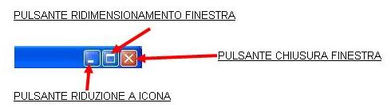
Figura 2 - I pulsanti per ridimensionare una finestra
Nella figura seguente la finestra di esplora risorse di WindowsXP con evidenziati i nomi delle varie aree.
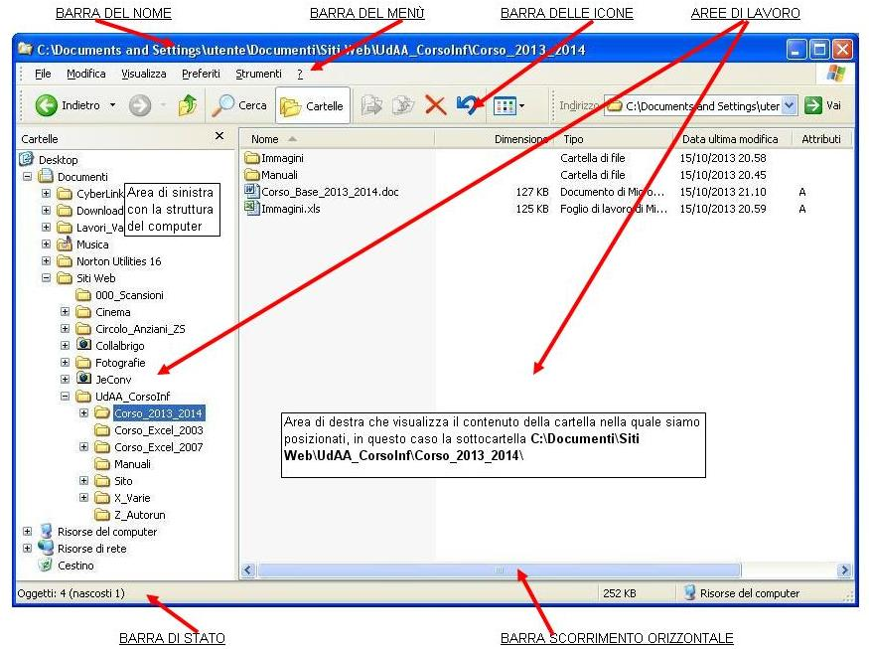
Figura 3 - La finestra di Esplora Risorse in WindowsXP

La figura seguente presenta Esplora risorse in Windows 7. Sono cambiati il menù e la barra delle icone, ed anche l’estetica, ma la sostanza non cambia.
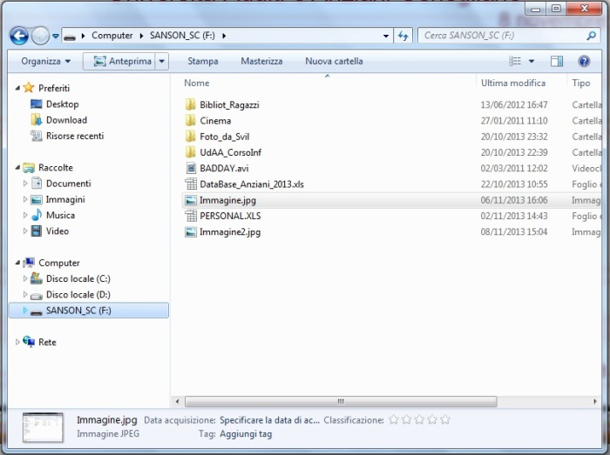

LEZIONE 2 – 21 ottobre 2013

NOTA: Alcune delle immagini che seguono sono state scaricate da http://articoli.softonic.it/indice-guida-base-per-imparare-a-usare-il-pc
Accendere il PC.
Schiacciare una sola volta il pulsante di accensione e attendere la cosiddetta schermata di benvenuto, nella quale dovremo scegliere (un clic oppure due) con quale utente accedere al PC. Noi sceglieremo CORSO BASE.
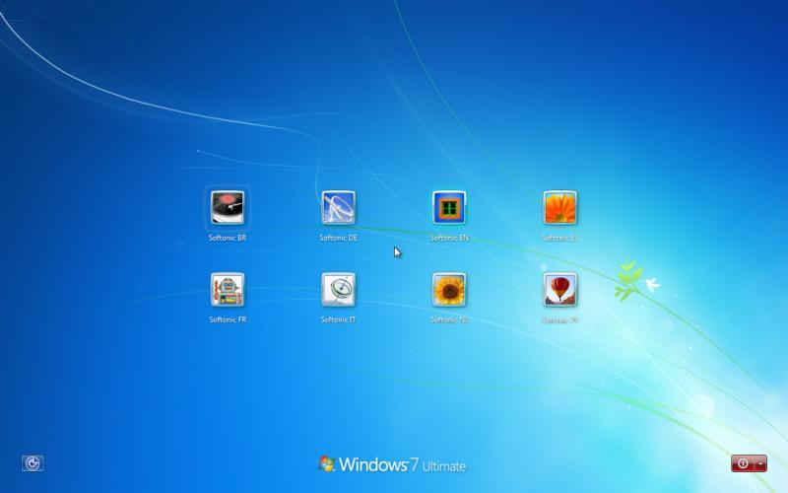

Inserire immagine DESKTOP CORSO BASE.
Spegnere il PC.
Bisogna fare clic sul logo di Windows in basso a sinistra nella barra delle applicazioni. Nella finestra che apparirà (vedere figura seguente), faremo clic su: Arresta il sistema. Windows provvederà ad attivare le procedure di spegnimento. Noi abbiamo finito.
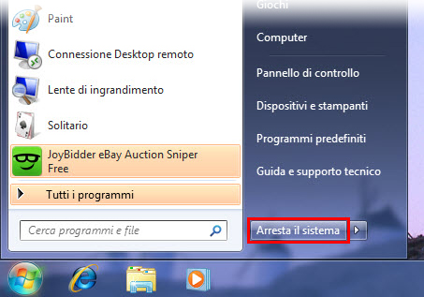

IL MOUSE
Il mouse («topo») serve per scegliere, lanciare, spostare gli oggetti sullo schermo: Queste operazioni vengono eseguite mediante il pulsante destro, quello sinistro e una rotellina. Con il pulsante sinistro facciamo clic (=scegliere), doppio clic [ravvicinato] (= scegliere e lanciare), trascinamento (=scegliere, tenere premuto il pulsante sinistro, trascinare l’oggetto, rilasciare il pulsante: in tal modo abbiamo spostato l’oggetto).
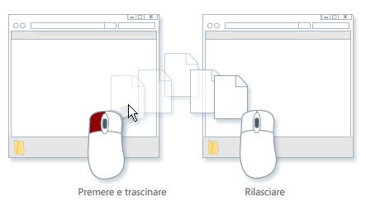
Il pulsante sinistro è il pulsante per antonomasia. Quando diremo cliccare, ci riferiremo sempre al pulsante sinistro. Possiamo selezionare oggetto, parti di testo, chiudere finestre e molto altro che impareremo nelle prossime lezioni.
Il pulsante destro serve per ottenere una lista di opzioni (=menù di scelta rapida) relative all’oggetto sul quale avremo fatto clic. Attiveremo quindi l’opzione che ci servirà con il pulsante sinistro..
La rotellina centrale serve a scorrere verticalmente il contenuto di una. Il combinazione con il tasto Ctrl ingrandisce o rimpicciolisce, a seconda del senso di rotazione, il testo dello schermo.

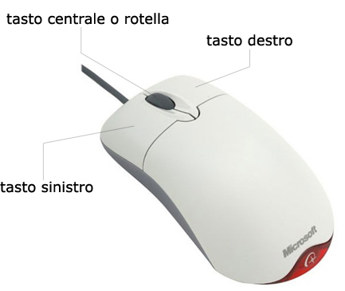

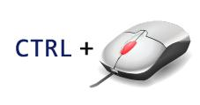

Il mouse assume varie forme relativamente alla posizione sullo schermo. Le varie forme sono relative al risultato dell’operazione che attiveremo. Di seguite alcune delle forme principali.
 | Questa è la forma normale del mouse mentre ci muoviamo sullo schermo.
 | Significa che nel punto dove si trova il puntatore è disponibile una spiegazione. Muovendo il mouse tornerà alla forma standard.
 | Il PC sta pensando. Significa che l’operazione richiesta richiede un po’ di tempo.
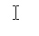 | Se il puntatore avrà questa forma, potrò scrivere. Farò clic per scegliere la posizione ed inizierò a scrivere.
 | Se il puntatore diventa una manina, significa che in quel punto è presente un link (=collegamento) ad un altro file o segnalibro. Facendo clic il file collegato viene aperto, oppure ci si colloca sul segnalibro collegato. Si deve fare sempre e solo un unico clic.
 | Questo simbolo significa che, trascinando l’oggetto sul quale il simbolo appare, l’oggetto stesso viene spostato.
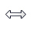 | Significa che, ciccando e tenendo premuto il pulsante sinistro, possiamo ridimensionare l’oggetto (finestra, colonna, riga, etc.).

LEZIONE 3 – 28 ottobre 2013

LA TASTIERA
La tastiera italiana è composta da 105 tasti. È divisa in due parti principali: la tastiera vera e propria e il tastierino numerico nella parte destra. Il tastierino numerico è molto importante per ottenere tutta una serie di simboli non immediatamente disponibili. Ne vedremo l’utilizzo più avanti.
Tasti speciali e tasti funzione (il verde nella figura successiva).
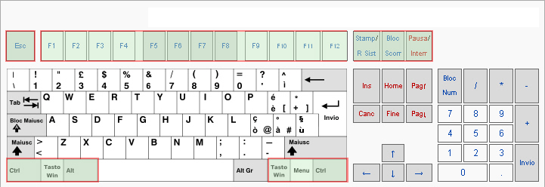
Tasti di scrittura (in blu nella figura successiva)
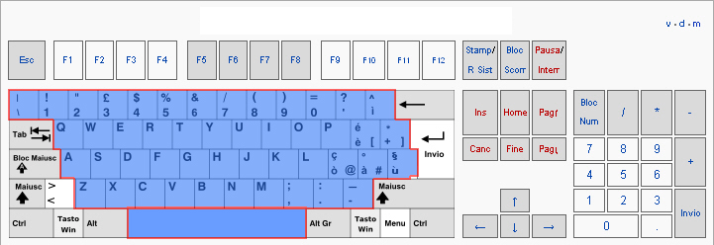

Tasti di scrittura complementari (in giallo nella figura successiva)
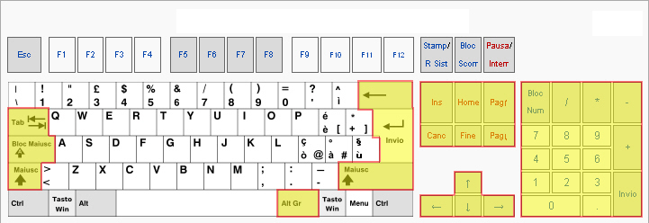

DESCRIZIONE DI ALCUNI TASTI
Esc – Il tasto Esc (abbreviazione di Escape, in italiano Fuggire, Scappare) permette di uscire da una fase iniziata che non vogliamo completare. È il primo tasto della tastiera, in alto a sinistra.
Freccette direzionali – Sono 4 tasti con il simbolo delle frecce verso l’alto, verso il basso, verso destra e verso sinistra. Normalmente si trovano nella parte inferiore della tastiera, fra il tastierino numerico e il tasto Invio.
Invio - È detto anche Enter oppure Return. Serve per confermare una operazione. Nei programmi di scrittura serve per completare un paragrafo e collocarsi all’inizio della prima riga del nuovo paragrafo (=punto e a capo). Nelle tastiere dei nostri portatili è individuato da una freccia (sulla tastiera vera e propria) e dalla scritta Enter sul tastierino numerico.
PagSu - PagGiù - Permettono di spostarsi verso l’alto o verso il basso di una scheramata.
Home (=Casa) - Molto spesso è indicato da una freccia inclinata a sinistra. Serve per spostarsi all’inizio del documento che stiamo scrivendo, o (più probabilmente) per spostarsi all’inizio della riga.
End (=Fine) - Serve per spostarsi alla fine del documento che stiamo scrivendo, o (più probabilmente) per spostarsi alla fine della riga.
Shift (=Maiuscolo) - Si trova a sinistra della tastiera sopra il tasto Ctrl ed è individuato da una freccia verso l’alto. È una specie di commutatore, e serve per modificare la modalità di immissione corrente delle parole (se è attivo il minuscolo, tenendolo premuto scrivo in maiuscolo, e viceversa). Consente di inserire il simbolo in alto dei tasti con 2 o 3 simboli.
Caps Lock (=Blocca maiuscole) - Nelle nostre tastiere è indicato da un cancelletto e si trova sopra il tasto Shift. Se attivo, scriveremo in maiuscolo. Non ha effetto con i tasti numerici. Un LED sulla tastiera ci indica se è attivo.
Tab (tabulatore) - Indicato da due frecce opposte e cololocato sopra il tasto Caps Lock. È il cosiddetto tabulatore e serve, su alcuni programmi, per spostare velocemente il cursore verso destra o (se premuto contemporaneamente al tasto Caps Lock) verso sinistra verso il prossimi fermo della tabulazioni. Utile per creare elenchi e tabelle. Nella finestra di Gestione delle risorse serve per spostarsi fra un campo e l’altro della stessa.
Backspace - Indicato da una freccia verso sinistra e collocato sopra il tasto Invio. Cancella il carattere a sinistra del cursore.
Ins (=inserimento) - Le sue funzioni dipendono dal programma utilizzato. In un programma di scrittura, per esempio, consente di inserire caratteri all’interno di un testo cancellando quelli già scritti alla sua destra.
Canc (=cancella) - Cancella il carattere a sinistra del cursore. Se qualcosa è evidenziato (caratteri, figure, etc.) cancella tutto quello che è evidenziato.
Ctrl (=Control) e Alt (Alternate) - Le loro funzioni dipendono dal programma utilizzato. Vengono sempre utilizzati in combinazione con altri tasti. Vedere più avanti alcune delle combinazioni più frequenti. Il tasto Alt è utilizzato anche per ottenere tutti i simboli presenti e non presenti sulla tastiera, se utilizzato in combinazione con i numeri del tastierino numerico (non con i numeri collocati nella fila di tasti sopra quelli di scrittura). Per esempio alt+1 restituisce ☺, alt+0128 restituisce €, alt+174 restituisce «, alt+166 restituisce ª, Alt+171 restituisce ½, etc. etc. (fare CTRL+clic qui per vedere più avanti una serie di combinazioni di caratteri). Questi simboli si ottengono anche con la voce del menù Inserisci simbolo oppure Inserisci carattere speciale (il nome dell’opzione dipende dai programmi). Nelle figure seguenti, la procedura per inserire il carattere speciale Ø (Alt+0216). Il codice è evidenziato nella seconda figura, preceduto in questo caso da uno 0.
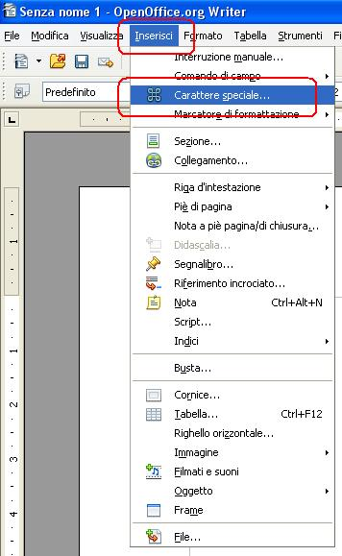
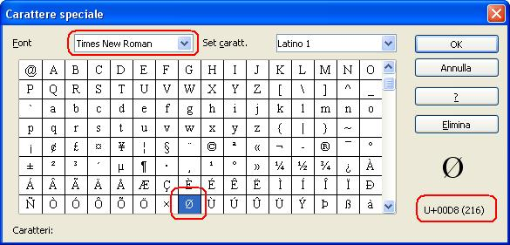

Ctrl + Fine = Va alla fine del documento.
Ctrl + Home (o Inizio, o Freccia obliqua verso sinistra) = Va all’inizio del documento.
Quando c’è un programma aperto, il tasto Alt attiva la prima voce del menù. Poi proseguiremo nella scelta delle opzioni (non volendo o non potendo utilizzare il mouse) con freccette direzioni per la scelta e con invio per la conferma dell’opzione.
Premendo contemporaneamente Alt+Stamp collochiamo negli appunti una copia dello finestra attiva (se avremo tempo vedremo un utilizzo di questo procedimento).
Se premiamo il tasto Ctrl contemporaneamente alla rotella del mouse, otterremo di ingrandire o rimpicciolire (a secondo del senso di rotazione) le dimensioni del testo.
Alt Gr – Se premuto contemporaneamente ad un tasto con tre simboli, restituisce il terzo simbolo del tasto stesso.
Ctrl + Esc – Restituisce il menù di Avvio di Windows (equivale a fare clic sul pulsante Start [=Avvio] della barra delle applicazioni.
Alt + Tab [=Tabulatore] – Restituisce una mascherina con le icone di tutti i programmi aperti. Tenendo schiacciato Alt consente, digitando il tasto Tab, di spostarsi sulla finestra desiderata.
Tenendo premuto il tasto delle maiuscole e facendo clic in un’altra zona del file, possiamo scegliere tutta l’area (tutti gli oggetti) compresi in questo intervallo (oggetti contigui).
Per scegliere invece aree od oggetti distanti uno dall’altro, terremo premuto il tasto Alt e faremo clic sulle aree (oggetti) da selezionare. Alla fine rilasceremo Alt e gli oggetti resteranno selezionati.
Bloc Num (=blocca numeri) – Attiva i numeri del tastierino numerico. Quando non è attivo i relativi caratteri del tastierino numerico avranno attive le relative freccette direzionali. Quando Bloc Num è attivo è acceso un LED sopra il tastierino numerico.
Bloc Scorr (=blocca scorrimento) – Su certi programmi (esempio: Excel) attiva e disattiva la modalità di scorrimento.
Stamp restituisce la schermata attiva (equivale a fare Ctrl+C [=Modifica – Copia) dello schermo collocandola negli appunti di Windows per un eventuale successivo incollaggio.
Alt + Stamp ottiene lo stesso risultato di Stamp, ma solo per la finestra corrente.
Se non già fatto, ricordarsi di Ctrl+Alt+Canc.
Etc. etc.

Abbiamo iniziato a parlare dei tasti funzione, quelli che iniziano con F1 e terminano con F12. I tasti funzione sono 24. Per ottenere il tasto F13, terremo premuto il tasto maiuscolo e premeremo F1 (F12+1 =F13, e via così, OK?).
Il tasto F1 equivale a chiedere l’aiuto in linea per il programmato aperto nella finestra attiva.
Abbiamo accennato al lancio di un programma da invio e da icona, e abbiamo parlato della barra di scorrimento verticale.
Abbiamo fatto copia-incolla, che spiegheremo in dettaglio più avanti.

TABELLINA CARATTERI (Alt+numero del «tastierino numerico»)
Ordinamento: Codice |  |  |  | Ordinamento: Carattere
Combin. | Codice | Carattere |  | Combin. | Codice | Carattere
Alt + | 1 | ☺ |  | Alt + | 48 | 0
Alt + | 2 | ☻ |  | Alt + | 49 | 1
Alt + | 3 | ♥ |  | Alt + | 50 | 2
Alt + | 4 | ♦ |  | Alt + | 51 | 3
Alt + | 5 | ♣ |  | Alt + | 52 | 4
Alt + | 6 | ♠ |  | Alt + | 53 | 5
Alt + | 7 | • |  | Alt + | 54 | 6
Alt + | 8 | ◘ |  | Alt + | 55 | 7
Alt + | 9 | ○ |  | Alt + | 56 | 8
Alt + | 10 | ◙ |  | Alt + | 57 | 9
Alt + | 11 | ♂ |  | Alt + | 39
Alt + | 12 | ♀ |  | Alt + | 47
Alt + | 13 | ♪ |  | Alt + | 45 | -
Alt + | 14 | ♫ |  | Alt + | 240
Alt + | 15 | ☼ |  | Alt + | 32
Alt + | 16 | ► |  | Alt + | 255
Alt + | 17 | ◄ |  | Alt + | 33 | !
Alt + | 18 | ↕ |  | Alt + | 34 | "
Alt + | 19 | ‼ |  | Alt + | 35 | #
Alt + | 20 | ¶ |  | Alt + | 36 | $
Alt + | 21 | § |  | Alt + | 37 | %
Alt + | 22 | ▬ |  | Alt + | 38 | &
Alt + | 23 | ↨ |  | Alt + | 40 | (
Alt + | 24 | ↑ |  | Alt + | 41 | )
Alt + | 25 | ↓ |  | Alt + | 42 | *
Alt + | 26 | → |  | Alt + | 44 | ,
Alt + | 27 | ← |  | Alt + | 46 | .
Alt + | 28 | ∟ |  | Alt + | 58 | :
Alt + | 29 | ↔ |  | Alt + | 59 | ;
Alt + | 30 | ▲ |  | Alt + | 63 | ?
Alt + | 31 | ▼ |  | Alt + | 64 | @
Alt + | 32 |  |  | Alt + | 91 | [
Alt + | 33 | ! |  | Alt + | 92 | \
Alt + | 34 | " |  | Alt + | 93 | ]
Alt + | 35 | # |  | Alt + | 94 | ^
Alt + | 36 | $ |  | Alt + | 95 | _
Alt + | 37 | % |  | Alt + | 96 | `
Alt + | 38 | & |  | Alt + | 123 | {
Alt + | 39 |  |  | Alt + | 124 | |
Alt + | 40 | ( |  | Alt + | 125 | }
Alt + | 41 | ) |  | Alt + | 126 | ~
Alt + | 42 | * |  | Alt + | 173 | ¡
Alt + | 43 | + |  | Alt + | 221 | ¦
Alt + | 44 | , |  | Alt + | 249 | ¨
Alt + | 45 | - |  | Alt + | 238 | ¯
Alt + | 46 | . |  | Alt + | 239 | ´
Alt + | 47 |  |  | Alt + | 247 | ¸
Alt + | 48 | 0 |  | Alt + | 168 | ¿
Alt + | 49 | 1 |  | Alt + | 242 | ‗
Alt + | 50 | 2 |  | Alt + | 19 | ‼
Alt + | 51 | 3 |  | Alt + | 43 | +
Alt + | 52 | 4 |  | Alt + | 60 | <
Alt + | 53 | 5 |  | Alt + | 61 | =
Alt + | 54 | 6 |  | Alt + | 62 | >
Alt + | 55 | 7 |  | Alt + | 241 | ±
Alt + | 56 | 8 |  | Alt + | 174 | «
Alt + | 57 | 9 |  | Alt + | 175 | »
Alt + | 58 | : |  | Alt + | 158 | ×
Alt + | 59 | ; |  | Alt + | 246 | ÷
Alt + | 60 | < |  | Alt + | 28 | ∟
Alt + | 61 | = |  | Alt + | 127 | ⌂
Alt + | 62 | > |  | Alt + | 254 | ■
Alt + | 63 | ? |  | Alt + | 22 | ▬
Alt + | 64 | @ |  | Alt + | 30 | ▲
Alt + | 65 | A |  | Alt + | 31 | ▼
Alt + | 66 | B |  | Alt + | 16 | ►
Alt + | 67 | C |  | Alt + | 17 | ◄
Alt + | 68 | D |  | Alt + | 9 | ○
Alt + | 69 | E |  | Alt + | 10 | ◙
Alt + | 70 | F |  | Alt + | 8 | ◘
Alt + | 71 | G |  | Alt + | 24 | ↑
Alt + | 72 | H |  | Alt + | 26 | →
Alt + | 73 | I |  | Alt + | 25 | ↓
Alt + | 74 | J |  | Alt + | 27 | ←
Alt + | 75 | K |  | Alt + | 29 | ↔
Alt + | 76 | L |  | Alt + | 18 | ↕
Alt + | 77 | M |  | Alt + | 23 | ↨
Alt + | 78 | N |  | Alt + | 196 | ─
Alt + | 79 | O |  | Alt + | 205 | ═
Alt + | 80 | P |  | Alt + | 179 | │
Alt + | 81 | Q |  | Alt + | 186 | ║
Alt + | 82 | R |  | Alt + | 218 | ┌
Alt + | 83 | S |  | Alt + | 201 | ╔
Alt + | 84 | T |  | Alt + | 191 | ┐
Alt + | 85 | U |  | Alt + | 187 | ╗
Alt + | 86 | V |  | Alt + | 192 | └
Alt + | 87 | W |  | Alt + | 200 | ╚
Alt + | 88 | X |  | Alt + | 217 | ┘
Alt + | 89 | Y |  | Alt + | 188 | ╝
Alt + | 90 | Z |  | Alt + | 195 | ├
Alt + | 91 | [ |  | Alt + | 204 | ╠
Alt + | 92 | \ |  | Alt + | 180 | ┤
Alt + | 93 | ] |  | Alt + | 185 | ╣
Alt + | 94 | ^ |  | Alt + | 194 | ┬
Alt + | 95 | _ |  | Alt + | 203 | ╦
Alt + | 96 | ` |  | Alt + | 193 | ┴
Alt + | 97 | a |  | Alt + | 202 | ╩
Alt + | 98 | b |  | Alt + | 197 | ┼
Alt + | 99 | c |  | Alt + | 206 | ╬
Alt + | 100 | d |  | Alt + | 223 | ▀
Alt + | 101 | e |  | Alt + | 220 | ▄
Alt + | 102 | f |  | Alt + | 219 | █
Alt + | 103 | g |  | Alt + | 176 | ░
Alt + | 104 | h |  | Alt + | 177 | ▒
Alt + | 105 | i |  | Alt + | 178 | ▓
Alt + | 106 | j |  | Alt + | 189 | ¢
Alt + | 107 | k |  | Alt + | 156 | £
Alt + | 108 | l |  | Alt + | 207 | ¤
Alt + | 109 | m |  | Alt + | 190 | ¥
Alt + | 110 | n |  | Alt + | 21 | §
Alt + | 111 | o |  | Alt + | 245 | §
Alt + | 112 | p |  | Alt + | 184 | ©
Alt + | 113 | q |  | Alt + | 170 | ¬
Alt + | 114 | r |  | Alt + | 169 | ®
Alt + | 115 | s |  | Alt + | 248 | °
Alt + | 116 | t |  | Alt + | 230 | µ
Alt + | 117 | u |  | Alt + | 20 | ¶
Alt + | 118 | v |  | Alt + | 244 | ¶
Alt + | 119 | w |  | Alt + | 250 | ·
Alt + | 120 | x |  | Alt + | 7 | •
Alt + | 121 | y |  | Alt + | 0137 | ‰
Alt + | 122 | z |  | Alt + | 1 | ☺
Alt + | 123 | { |  | Alt + | 2 | ☻
Alt + | 124 | | |  | Alt + | 15 | ☼
Alt + | 125 | } |  | Alt + | 12 | ♀
Alt + | 126 | ~ |  | Alt + | 11 | ♂
Alt + | 127 | ⌂ |  | Alt + | 6 | ♠
Alt + | 128 | Ç |  | Alt + | 5 | ♣
Alt + | 129 | ü |  | Alt + | 3 | ♥
Alt + | 130 | è |  | Alt + | 4 | ♦
Alt + | 131 | â |  | Alt + | 13 | ♪
Alt + | 132 | ä |  | Alt + | 14 | ♫
Alt + | 133 | à |  | Alt + | 0128 | €
Alt + | 134 | å |  | Alt + | 172 | ¼
Alt + | 135 | ç |  | Alt + | 171 | ½
Alt + | 136 | ê |  | Alt + | 243 | ¾
Alt + | 137 | ë |  | Alt + | 251 | ¹
Alt + | 138 | è |  | Alt + | 253 | ²
Alt + | 139 | ï |  | Alt + | 252 | ³
Alt + | 140 | î |  | Alt + | 65 | A
Alt + | 141 | ì |  | Alt + | 97 | a
Alt + | 142 | Ä |  | Alt + | 166 | ª
Alt + | 143 | Å |  | Alt + | 160 | á
Alt + | 144 | È |  | Alt + | 181 | Á
Alt + | 145 | æ |  | Alt + | 133 | à
Alt + | 146 | Æ |  | Alt + | 183 | À
Alt + | 147 | ô |  | Alt + | 131 | â
Alt + | 148 | ö |  | Alt + | 182 | Â
Alt + | 149 | ò |  | Alt + | 132 | ä
Alt + | 150 | û |  | Alt + | 142 | Ä
Alt + | 151 | ù |  | Alt + | 198 | ã
Alt + | 152 | ÿ |  | Alt + | 199 | Ã
Alt + | 153 | Ö |  | Alt + | 134 | å
Alt + | 154 | Ü |  | Alt + | 143 | Å
Alt + | 155 | ø |  | Alt + | 145 | æ
Alt + | 156 | £ |  | Alt + | 146 | Æ
Alt + | 157 | Ø |  | Alt + | 66 | B
Alt + | 158 | × |  | Alt + | 98 | b
Alt + | 159 | ƒ |  | Alt + | 67 | C
Alt + | 160 | á |  | Alt + | 99 | c
Alt + | 161 | í |  | Alt + | 128 | Ç
Alt + | 162 | ó |  | Alt + | 135 | ç
Alt + | 163 | ú |  | Alt + | 68 | D
Alt + | 164 | ñ |  | Alt + | 100 | d
Alt + | 165 | Ñ |  | Alt + | 208 | ð
Alt + | 166 | ª |  | Alt + | 209 | Ð
Alt + | 167 | º |  | Alt + | 69 | E
Alt + | 168 | ¿ |  | Alt + | 101 | e
Alt + | 169 | ® |  | Alt + | 130 | è
Alt + | 170 | ¬ |  | Alt + | 138 | è
Alt + | 171 | ½ |  | Alt + | 144 | È
Alt + | 172 | ¼ |  | Alt + | 212 | È
Alt + | 173 | ¡ |  | Alt + | 136 | ê
Alt + | 174 | « |  | Alt + | 210 | Ê
Alt + | 175 | » |  | Alt + | 137 | ë
Alt + | 176 | ░ |  | Alt + | 211 | Ë
Alt + | 177 | ▒ |  | Alt + | 70 | F
Alt + | 178 | ▓ |  | Alt + | 102 | f
Alt + | 179 | │ |  | Alt + | 159 | ƒ
Alt + | 180 | ┤ |  | Alt + | 71 | G
Alt + | 181 | Á |  | Alt + | 103 | g
Alt + | 182 | Â |  | Alt + | 72 | H
Alt + | 183 | À |  | Alt + | 104 | h
Alt + | 184 | © |  | Alt + | 73 | I
Alt + | 185 | ╣ |  | Alt + | 105 | i
Alt + | 186 | ║ |  | Alt + | 213 | ı
Alt + | 187 | ╗ |  | Alt + | 161 | í
Alt + | 188 | ╝ |  | Alt + | 214 | Í
Alt + | 189 | ¢ |  | Alt + | 141 | ì
Alt + | 190 | ¥ |  | Alt + | 222 | Ì
Alt + | 191 | ┐ |  | Alt + | 140 | î
Alt + | 192 | └ |  | Alt + | 215 | Î
Alt + | 193 | ┴ |  | Alt + | 139 | ï
Alt + | 194 | ┬ |  | Alt + | 216 | Ï
Alt + | 195 | ├ |  | Alt + | 74 | J
Alt + | 196 | ─ |  | Alt + | 106 | j
Alt + | 197 | ┼ |  | Alt + | 75 | K
Alt + | 198 | ã |  | Alt + | 107 | k
Alt + | 199 | Ã |  | Alt + | 76 | L
Alt + | 200 | ╚ |  | Alt + | 108 | l
Alt + | 201 | ╔ |  | Alt + | 77 | M
Alt + | 202 | ╩ |  | Alt + | 109 | m
Alt + | 203 | ╦ |  | Alt + | 78 | N
Alt + | 204 | ╠ |  | Alt + | 110 | n
Alt + | 205 | ═ |  | Alt + | 164 | ñ
Alt + | 206 | ╬ |  | Alt + | 165 | Ñ
Alt + | 207 | ¤ |  | Alt + | 79 | O
Alt + | 208 | ð |  | Alt + | 111 | o
Alt + | 209 | Ð |  | Alt + | 167 | º
Alt + | 210 | Ê |  | Alt + | 162 | ó
Alt + | 211 | Ë |  | Alt + | 224 | Ó
Alt + | 212 | È |  | Alt + | 149 | ò
Alt + | 213 | ı |  | Alt + | 227 | Ò
Alt + | 214 | Í |  | Alt + | 147 | ô
Alt + | 215 | Î |  | Alt + | 226 | Ô
Alt + | 216 | Ï |  | Alt + | 148 | ö
Alt + | 217 | ┘ |  | Alt + | 153 | Ö
Alt + | 218 | ┌ |  | Alt + | 228 | õ
Alt + | 219 | █ |  | Alt + | 229 | Õ
Alt + | 220 | ▄ |  | Alt + | 155 | ø
Alt + | 221 | ¦ |  | Alt + | 157 | Ø
Alt + | 222 | Ì |  | Alt + | 80 | P
Alt + | 223 | ▀ |  | Alt + | 112 | p
Alt + | 224 | Ó |  | Alt + | 81 | Q
Alt + | 225 | ß |  | Alt + | 113 | q
Alt + | 226 | Ô |  | Alt + | 82 | R
Alt + | 227 | Ò |  | Alt + | 114 | r
Alt + | 228 | õ |  | Alt + | 83 | S
Alt + | 229 | Õ |  | Alt + | 115 | s
Alt + | 230 | µ |  | Alt + | 0154 | š
Alt + | 231 | þ |  | Alt + | 225 | ß
Alt + | 232 | Þ |  | Alt + | 84 | T
Alt + | 233 | Ú |  | Alt + | 116 | t
Alt + | 234 | Û |  | Alt + | 231 | þ
Alt + | 235 | Ù |  | Alt + | 232 | Þ
Alt + | 236 | ý |  | Alt + | 0153 | ™
Alt + | 237 | Ý |  | Alt + | 85 | U
Alt + | 238 | ¯ |  | Alt + | 117 | u
Alt + | 239 | ´ |  | Alt + | 163 | ú
Alt + | 240 |  |  | Alt + | 233 | Ú
Alt + | 241 | ± |  | Alt + | 151 | ù
Alt + | 242 | ‗ |  | Alt + | 235 | Ù
Alt + | 243 | ¾ |  | Alt + | 150 | û
Alt + | 244 | ¶ |  | Alt + | 234 | Û
Alt + | 245 | § |  | Alt + | 129 | ü
Alt + | 246 | ÷ |  | Alt + | 154 | Ü
Alt + | 247 | ¸ |  | Alt + | 86 | V
Alt + | 248 | ° |  | Alt + | 118 | v
Alt + | 249 | ¨ |  | Alt + | 87 | W
Alt + | 250 | · |  | Alt + | 119 | w
Alt + | 251 | ¹ |  | Alt + | 88 | X
Alt + | 252 | ³ |  | Alt + | 120 | x
Alt + | 253 | ² |  | Alt + | 89 | Y
Alt + | 254 | ■ |  | Alt + | 121 | y
Alt + | 255 |  |  | Alt + | 236 | ý
Alt + | 256 |  |  | Alt + | 237 | Ý
Alt + | 0128 | € |  | Alt + | 152 | ÿ
Alt + | 0137 | ‰ |  | Alt + | 90 | Z
Alt + | 0153 | ™ |  | Alt + | 122 | z
Alt + | 0154 | š |  | Alt + | 256

LEZIONE 4 – 4 novembre 2013

Abbiamo parlato ancora della tastiera, ripassando alcuni tasti già visti la volta scorsa e visionandone altri (vedere sopra un elenco).
Abbiamo ripassato il programma Gestione delle risorse (Explorer.exe) per visualizzare la struttura del PC (dischi e cartelle) e per manipolare (copiare, incollare, rinominare file). Per copia-incolla, vedere più avanti. In una figura della lezione 1 la finestra di Gestione delle risorse in WindowsXP. Qui di seguito la stessa finestra di Windows 7.

Cartella
Una cartella è un contenitore in cui archiviare i file. Se sulla scrivania ci fossero centinaia di documenti cartacei, sarebbe quasi impossibile trovare il documento giusto quando serve. Per questo motivo i documenti vengono spesso organizzati in cartelle all'interno di un archivio. Le cartelle del computer funzionano esattamente allo stesso modo. Di seguito sono elencate alcune icone di cartelle tipiche:
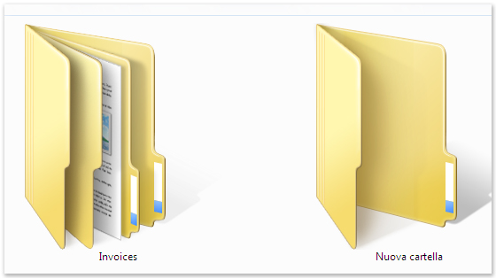
Le cartelle possono inoltre includere altre cartelle. Una cartella all'interno di una cartella viene in genere denominata sottocartella. È possibile creare un numero illimitato di sottocartelle, ognuna contenente un numero illimitato di file e sottocartelle.
Quando si apre una cartella o una raccolta, questa viene visualizzata in una finestra. I diversi elementi della finestra sono progettati per consentire di spostarsi nell'ambito di Windows o per semplificare l'utilizzo di file, cartelle e raccolte. Di seguito è illustrata una finestra di esempio con gli elementi che la costituiscono (Fonte: http://windows.microsoft.com/it-it/windows7/working-with-files-and-folders):
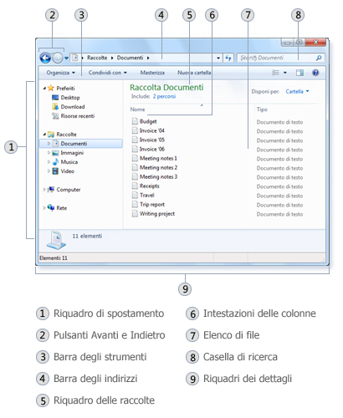

Creazione di una cartella
Per creare una cartella ci posizioneremo sulla cartella di sistema Documenti. Faremo clic sulla voce Nuova cartella del menù di gestione delle risorse (oppure faremo clic su Documenti e sceglieremo Nuovo). Il computer inserire una nuova cartella con il nome generico Nuova Cartella. Il nome della cartella risulterà in blu con il cursore collocato il fondo al nome: significa che possiamo modificare il nome digitando quello nuovo da tastiera e confermandolo con invio. Nella figura stiamo creando una nuova cartella nella cartella Documenti. Assegneremo a tale cartella il nostro nome e la utilizzeremo per archiviarci i nostri files.
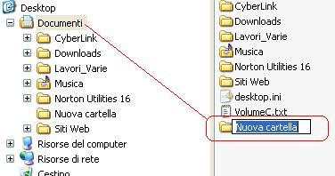

Visualizzare e organizzare file e cartelle
Quando si apre una cartella o una raccolta, è possibile modificare il modo in cui vengono visualizzati i file nella finestra. È ad esempio possibile scegliere icone più grandi o più piccole oppure una visualizzazione in cui siano elencati diversi tipi di informazioni per ogni file. Per apportare questo tipo di modifiche, utilizzare il pulsante Visualizza sulla barra degli strumenti.
Ogniqualvolta si fa clic sul lato sinistro del pulsante Visualizzazioni, viene modificata la modalità di visualizzazione di file e cartelle passando, a rotazione, da una all'altra di cinque diverse visualizzazioni: Icone grandi, Elenco, una visualizzazione denominata Dettagli che fornisce diverse colonne di informazioni sui file, una visualizzazione con icone più piccole denominata Titoli e infine una visualizzazione denominata Contenuto che mostra parte del contenuto di un file.
Se si fa clic sulla freccia sul lato destro del pulsante Visualizza, è possibile scegliere tra più opzioni. Spostare il dispositivo di scorrimento verso l'alto o verso il basso per regolare la dimensione delle icone di file e cartelle. Le dimensioni delle icone cambieranno man mano che si sposta il dispositivo di scorrimento.
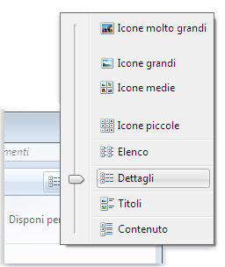

Selezione di più file o cartelle
Abbiamo visto come selezionare oggetti contigui (vicini uno all’altro, consecutivi) e non contigui (distanti uno dall’altro).
È possibile procedere in diversi modi per selezionare più file o cartelle.
Per selezionare un gruppo di file o cartelle consecutivi, fare clic sul primo elemento, tenere premuto MAIUSC e quindi fare clic sull'ultimo elemento.
Per selezionare file o cartelle non consecutivi, tenere premuto CTRL e quindi fare clic su ogni elemento che si desidera selezionare.
Per selezionare tutti i file o le cartelle contenuti in una finestra, fare clic su Organizza e quindi su Seleziona tutto sulla barra degli strumenti. Se si desidera escludere uno o più elementi dalla selezione, tenere premuto CTRL e quindi fare clic sugli elementi.
Nella figura seguente le opzioni del menù Organizza in Esplora risorse di Windows 7.
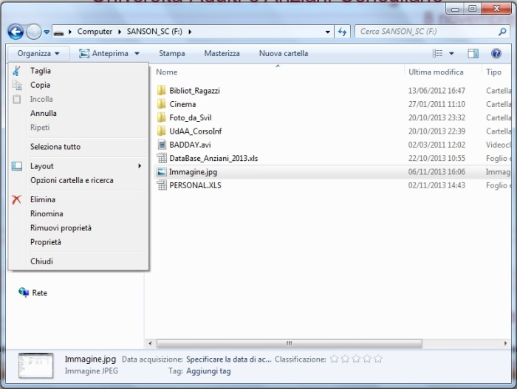

Copia-incolla di file, testi, oggetti, cartelle
Molto spesso dobbiamo COPIARE. La tecnica è quella del Copia-incolla che consiste sempre nelle seguenti 4 operazioni:
1) - SELEZIONARE le cose da copiare (Cartelle, files, parti di un file, etc.);
2) - Scegliere dal menù le voci Modifica - Copia, oppure, tenendo premuto il tasto Ctrl, premere il tasto C (Ctrl+C), oppure fare clic con il pulsante destro del mouse sugli oggetti selezionati e fare clic con il sinistro sulla voce Copia [la cosa copiata viene collocata in un’area della memoria virtuale [RAM] definita Appunti di Windows. Quando una cosa è «copiata», può essere incollata in qualsiasi punto del file o del programma gestione delle risorse sostanzialmente all’infinito. Gli Appunti di Windows contengono sempre una informazione, cioè l’ultima cosa ivi copiata. Un nuovo copia sostituisce il precedente);
3) - POSIZIONARSI nella zona di destinazione (una cartella diversa da quella di origine, una zona diversa del file di lavoro, etc.);
4) - Scegliere dal menù le voci Modifica - Incolla, oppure, tenendo premuto il tasto Ctrl, premere il tasto V (Ctrl+V).
È inoltre possibile premere il pulsante destro del mouse senza rilasciare e quindi trascinare il file nella nuova posizione. Dopo aver rilasciato il pulsante del mouse, scegliere Copia qui.
È possibile premere il pulsante sinistro senza rilasciare, trascinare nella nuova posizione e, prima di rilasciare, premere il tasto Ctrl.
Quando si copia e si incolla un file, viene creato un duplicato del file originale che è quindi possibile modificare indipendentemente dal file originale. Se si copia e si incolla un file in un percorso diverso sul computer, è consigliabile assegnargli un nome diverso per distinguerlo dall'originale.
È possibile copiare e incollare una cartella mediante la stessa procedura utilizzata per un file. In questo modo verranno copiati anche tutti i file contenuti nella cartella.
Per saperne di più, possiamo visitare il sito relativo alla gestione di files e cartele della Microsoft http://windows.microsoft.com/it-it/windows7/working-with-files-and-folders#section_3.

PROGRAMMA DI SCRITTURA OPEN OFFICE WRITER
Abbiamo iniziato a parlare del programma di scrittura Open Office Writer.
OpenOffice.org, ora Apache OpenOffice, è una suite (=raccolta di programmi) per ufficio completa, rilasciata con una licenza libera e Open Source che ne consente la distribuzione gratuita. Legge e scrive file nei formati utilizzati dai prodotti più diffusi sul mercato e, a garanzia della futura accessibilità dei dati, nel formato OpenDocument, standard ISO. Consente inoltre l'esportazione in formato PDF.
OpenOffice è liberamente, gratuitamente e legalmente utilizzabile in ogni contesto: pubblico, privato, professionale e aziendale.
Per maggiori informazioni si può consultare il sito di Writer o, fra le altre, la relativa voce in Wikipedia.

Avvio di Writer
Writer viene avviato facendo clic sul pulsante di Avvio nella barra delle applicazioni e facendo clic sulla relativa voce in Tutti i programmi.
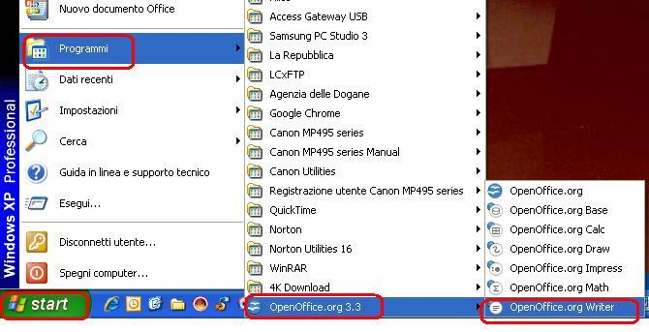

In alternativa possiamo fare doppio clic sulla relativa icona sul desktop, se presente. Oppure digitare soffice alla voce esegui del pulsante di avvio di Windows.
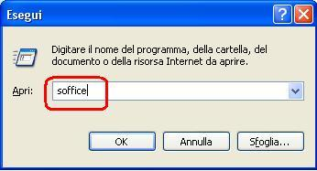

Otterremo la schermata iniziale di Open Office, nella quale sono proposti i programmi presenti nella suite. Noi faremo clic su documento di testo.
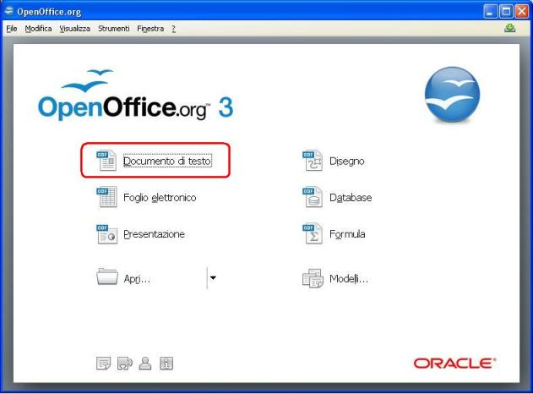

Finalmente siamo arrivati al programma: una finestra con un foglio bianco, con il cursore posizionate nella prima riga del programma. Analizziamo i componenti della finestra.
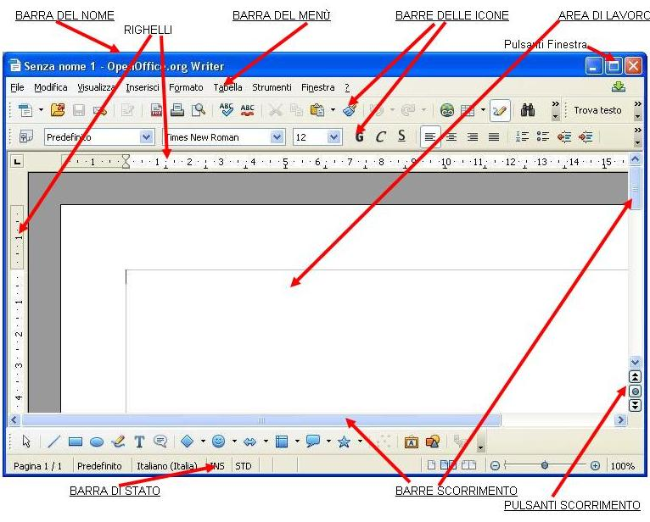
Ora, iniziamo a scrivere.
Per prima cosa, definiremo due opzioni di un paragrafo: il rientro della prima riga e lo spazio da lasciare fra un paragrafo e il successivo.
Facciamo clic sulla voce Formato del Menù e ancora clic sulla opzione Paragrafo. Nella figura, la prima riga del paragrafo impostata con rientro di 1,20cm e lo spazio da lasciare bianco dopo il paragrafo impostato a 1,00 cm. Le righe nella parte destra della mascherina visualizzano l’anteprima delle opzioni (righe più scure). Tutti i successivi paragrafi assumeranno queste opzioni.
Non preoccupiamoci, per ora, di tutte le altre opzioni del testo (grassetto, corsivo, allineamento, etc. Non preoccupiamoci neanche di eventuali errori. Anzi, meglio se ne commettiamo qualcuno, così potremo vedere come correggerli in un secondo momento.
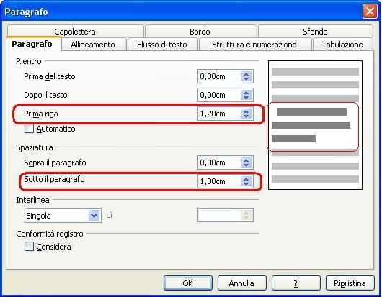

Di tanto in tanto salveremo il file nella nostra cartella. Le modifiche verranno memorizzate SOLO con il salvataggio del file. Ora abbiamo un file di nome Senza nome 1. Nella prima operazione di salvataggio dovremo quindi assegnargli un nome (in questo caso decidiamo di assegnargli il nome Appunti e utilizzeremo l’opzione del menù File – Salva con nome (in alternativa potremo utilizzare i pulsanti Ctrl+Maiusc+S). Le volte successive l’opzione di salvataggio sarà File - Salva nome (in alternativa potremo utilizzare i pulsanti Ctrl+S oppure un clic sull’icona ).
Dovremo controllare di essere posizionati nella nostra directory (=cartella), digitare il nome del file nella casella Nome file e verificare che ci sia il segno di spunta nella casellina Estensione automatica del nome del file.
Tutti i files hanno l’estensione (3 o 4 caratteri separati dal nome da un punto). Il formato OpenDocument (ODF), abbreviazione di OASIS Open Document Format for Office Applications (Formato OASIS Open Document per Applicazioni da Ufficio), è un formato aperto per file di documento per l'archiviazione e lo scambio di documenti per la produttività di ufficio, come documenti di testo (memo, rapporti e libri), fogli di calcolo, diagrammi e presentazioni. Per quanto riguarda i documenti nel formato OpenDocument, le estensioni più comuni sono:
.odt - documenti di testo
.ods - fogli di calcolo
.odp - presentazioni
.odg - grafica
.odb - database.
Da notare come ogni estensione abbia in comune le prima due lettere (od sta per OpenDocument) ed utilizzi una terza lettera per identificare il tipo (t per text, s per spreadsheet e così via), permettendo una facile memorizzazione.
NOTA: Evitiamo di utilizzare simboli e caratteri strani (?, =, ), (, /, &, %, $, £, *, °, @, etc. etc.) nel nome del file.

LEZIONE 5 – 11 novembre 2013

Abbiamo ripassato la gestione delle risorse, quindi abbiamo iniziato a gestire i files. Vediamo, o rivediamo, alcune cose.

Copiare e spostare file e cartelle
Talvolta può sorgere l'esigenza di cambiare la posizione di archiviazione dei file nel computer, spostandoli ad esempio in un'altra cartella o copiandoli su supporti rimovibili (chiavette USB o altri supporti esterni).
Per copiare e spostare file viene in genere utilizzato un metodo chiamato trascinamento della selezione. Aprire innanzitutto gestione delle risorse e quindi visualizzare sia la cartella di origine che quella di destinazione, utilizzando le opzioni di visualizzazione che già conosciamo.
Trascinare quindi il file o la cartella dalla prima alla seconda cartella. L'operazione è terminata.
Quando si utilizza il metodo di trascinamento della selezione, a volte il file o la cartella trascinata viene copiata (operazione effettuata fra dischi diversi), mentre altre volte viene spostata (operazione sullo stesso disco). Se si trascina un elemento tra due cartelle che si trovano nello stesso disco rigido, l'elemento verrà spostato per evitare che nello stesso percorso vengano create due copie dello stesso file o della stessa cartella. Se invece si trascina l'elemento in una cartella contenuta in un percorso diverso, ad esempio un percorso di rete, o su un supporto rimovibile, ad esempio un CD, l'elemento verrà copiato.

Creare ed eliminare file
Il modo più comune per creare nuovi file consiste nell'utilizzare un programma. È possibile ad esempio creare un documento di testo in un programma di elaborazione di testo o un filmato in un programma di editing video.
Alcuni programmi creano un file al momento dell'apertura. Quando viene aperto WordPad, ad esempio, viene visualizzata una pagina vuota che rappresenta un file vuoto e non salvato. Iniziare a digitare e quando si è pronti per salvare il documento fare clic sulla voce del menù File – Salva con nome. Nella finestra di dialogo visualizzata digitare un nome di file che consentirà di ritrovare il file in un secondo momento, quindi fare clic su Salva. Facciamo attenzione anche al percorso del file nella riga Salva in.
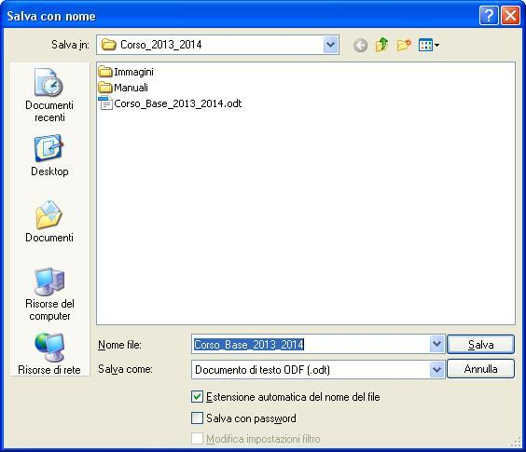
Per impostazione predefinita, nella maggior parte dei programmi i file vengono salvati in cartelle comuni, ad esempio Documenti e Immagini, che consentono di ritrovarli facilmente in un secondo tempo.
Quando un file non è più necessario, è possibile rimuoverlo dal computer per recuperare spazio ed evitare che rimangano presenti file inutilizzati. Per eliminare un file, aprire la cartella o la raccolta in cui è contenuto, selezionarlo, premere CANC e quindi nella finestra di dialogo Elimina file fare clic su Sì.
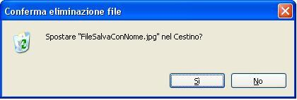
Quando si elimina un file, questo viene temporaneamente archiviato nel Cestino, una sorta di rete di sicurezza che consente di recuperare file o cartelle eliminati accidentalmente. È opportuno svuotare il Cestino di tanto in tanto per recuperare tutto lo spazio sul disco rigido occupato dai file inutilizzati.
Quando eliminiamo files da un disco diverso dal C: (disco fisso) i files non vengono spostati nel cestino, bensì vengono eliminati definitivamente.

Aprile file esistente
Ed ora, proseguiamo con OpenOffice Writer.
Molto spesso dobbiamo effettuare modifiche su file esistenti. Per farlo dobbiamo aprire il file utilizzando l’opzione File – Apri della barra del menù, oppure premnedop la combinazione di caratteri Ctrl+O.
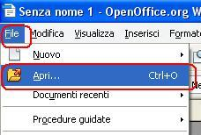
Nella casellina di dialogo (INSERIRE IMG) faremo clic sul file che ci interessa e poi premeremo Invio. Il alternativa faremo doppio clic sul nome del file. Dobbiamo fare attenzione ad essere nella nostra cartella e a scegliere il nostro file. Per muoversi fra le cartelle utilizzeremo le tecniche viste in Risorse del computer (gestione delle risorse).
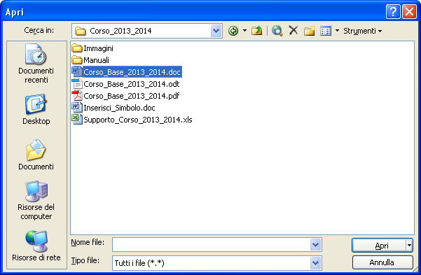

Ritorno al paragrafo (ripasso e controllo - vedere sopra).
Dopo esserci collocati alla fine del documento (ultima riga – premendo i tasti Ctrl+Fine ci si colloca alla fine del documento aperto), continuiamo a scrivere. Non ci preoccuperemo per ora degli errori nei dei formati del testo, che correggeremo e imposteremo in un secondo momento.
Alla fine (meglio: di tanto in tanto), Salveremo il file utilizzando l’opzione File – Salva, oppure con la pressione della combinazione di caratteri Ctrl+S oppure utilizzando l’icona di salvataggio presente nella barra delle icone Standard.

LEZIONE 6 – 18 novembre 2013
Ripasso di Copia-incolla e cancellare, rinominare, copiare, spostare files. Utilizzato macchina fotografica per vvedere come copiare da macchina su disco C.: 1) foto 2) creare cartella Fotografie; 3) scattare le foto; 4) collegare cavetto al PC; 5) cercare DCIM; 6) Visualizzare dettaglio ordine cron. E Anteprima; 7) scegliere le foto; 8) Copia-incolla (Ctrl+N); 9) collocarsi su cartella fotografie; 10) copia-incolla 8ctrl+v).
INSERIRE LE RELATIVE IMMAGINI
Proseguito con Writer. Apertura di un file esistente: si attiva File – Apri (il alternativa: Ctrl+F12), si apre la cartella contenente il file e si fa doppio clic sul file da aprire (vedere figura poco sopra). Abbiamo proseguito a scrivere.
Di tanto in tanto, ricordiamoci di salvare il file (vedere lezione presente).
Alla fine usciremo dal programma (=chiudere la finestra) utilizzando il menù File – Esci oppure Ctrl+Q. Possiamo anche utilizzare la X dei pulsanti di controllo finestra (angolo in alto a destra della finestra). Se il programma presenterà da seguente finestra
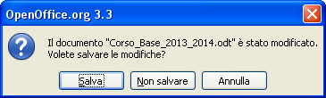
significherà che, non avendo salvato le modifiche apportate, dovremo fare clic su Salva per salvare e uscire, oppure su Non salvare per uscire senza salvare le modifiche, oppure su Annulla per annullare il comando e mantenere aperto il programma (e il file) ed effettuare le verifiche del caso

LEZIONE 7 – 26 novembre 2013
Abbiamo visto come cambiare il nome ad un file e ricordato che un file è composto da nome ed estensione. L’estensione serve al sistema operativo per sapere con quele programma gestire il file. Il nostro file ha questo nome Corso_Base_2013_2014.doc, dove doc sta per document. Windows è il grado di aprirlo con tutti i programmi che gestiscono testi (Micxrosoft Office Word, Open Office Writer, etc.).
Abbiamo anche ripassato File – Salva, più altri piccoli dettagli che non riepilogo qui.
Abbiamo rivisto File – Apri e tutte le tecniche di ricerca del file, utilizzando il filtro della mascherina di File – Apri. Ricordiamo che tali filtri («freccine») sono presenti in moltissime mascherine, nonché su molte icone («scorciatore») che sono utili per effettuare in modo veloce una opzione. Nelle due figure seguenti, l’attivazione del filtro e la successiva struttura.
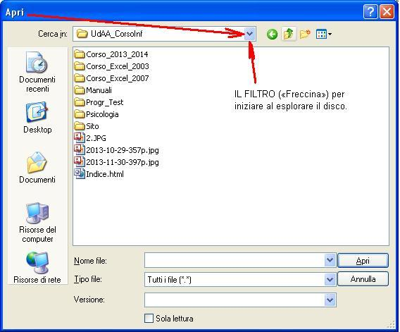
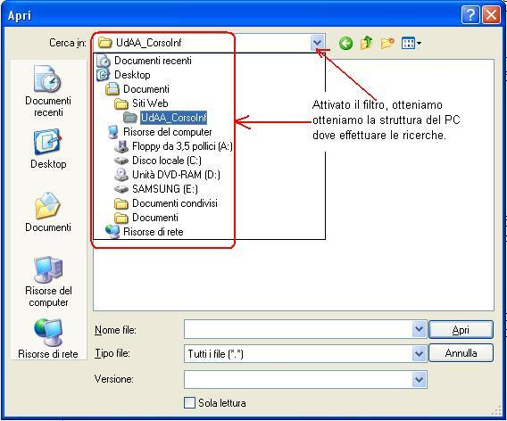

LEZIONE 8 – 3 dicembre 2013
Ancora su File – Apri.
Come selezionare testo e come muoversi con freccette (vedere sopra).
Formato carattere (grassetto, corsivo, colore)
Per modificare il formato (dimensione del testo, cambio tipo di carattere, assegnazione colore al carattere, carattere in apice, etc.) si utilizza la voce Formato del Menù. Il alternativa si possono utilizzare le icone per la formattazione o qualsiasi combinazione di caratteri prevista [scopriamo ed impariamo le varie voci del menù per diventare padroni del nostro programma].
Per modificare qualcosa, dovremo prima SELEZIONARLO. Poi avvieremo la voce Formato – Carattere dal menù. Otterremo la mascherina Carattere nella quale sono presenti le linguelle Carattere – Effetto carattere – Posizione – Collegamento – Sfondo, elencate più sotto. Non ci resta da fare altro che provare, per vedere cosa succede. Le mascherine ci informano sui formati correnti e, in basso nella mascherina stessa, ci offrono l’anteprima delle variazioni che predisporremo. Confermeremo, alla fine ti tutte le scelte, facendo clic su OK oppure premendo invio.
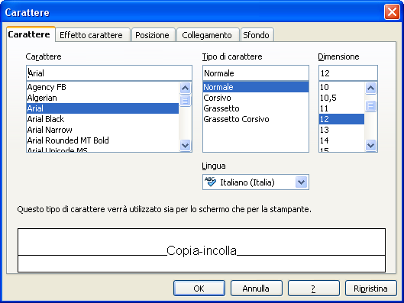
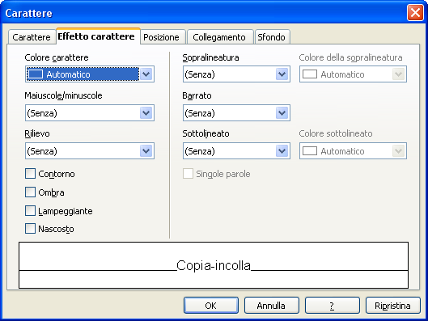
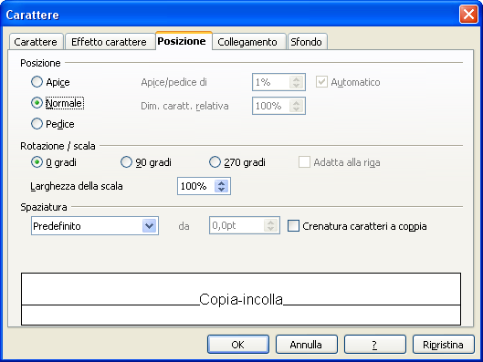
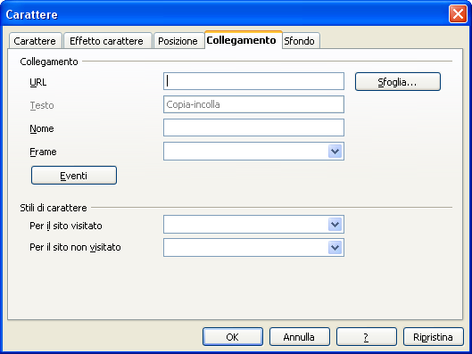
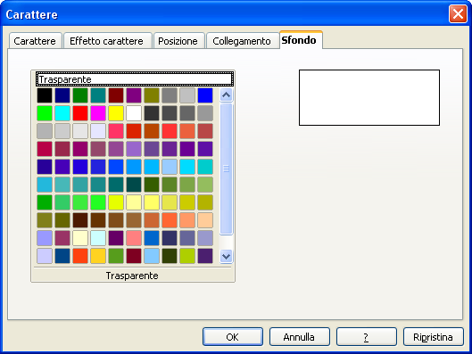
Abbiamo anche ripassato Ctrl+Z e il tasto canc [=cancella].

LEZIONE 9 – 10dicembre 2013
Allineamento
Copia incolla (anche da Internet)
Paragrafo
Colore caratteri e sfondo
Caratteri stampabili
Controllo ortografia

Lezione 10 – 16/12
Caratteri speciali e mappa caratteri
Trova sostituisci
Inserire immagine da file

Lezione 11 – 10 gennaio
Lezione 12 – 17 gennaio
Lezione 13 – 20 gennaio

STAMPE

LINKS «MANUALI IN RETE»
- http://www.ittgrutellipa.it/pdf/informatica.pdf - Scaricato nella sottocartella Manuali, nome fine InformaticaBase.pdf.
- http://www.cs.unibo.it/~gaspari/www/corso_base1.pdf http://www.ittgrutellipa.it/pdf/informatica.pdf - Scaricato nella sottocartella Manuali, nome fine InformaticaBase3.pdf.
- http://www.alekos.org/down/dispensabasepiccola.pdf
- http://www.marconibari.it/SitoJoomla/images/materiale/dipinf/DispensaEcdl.pdf - Scaricato nella sottocartella Manuali, nome fine InformaticaBase2.pdf.
- http://www.netlink.it/manuali/base.pdf - Scaricato nella sottocartella Manuali, nome fine InformaticaBase4.pdf.
- http://www.scuolamediaduse.it/public/files/corso_di_computer_basics.pdf - Scaricato nella sottocartella Manuali, nome fine InformaticaBase5.pdf.
- http://www.emanuelazibordi.it/drupal/?q=Informatica+di+base – Base, Testi, Calcolo, DataBase, etc.
- http://www.utecinisellobalsamo.it/download/CorsoBase.pdf - Scaricato nella sottocartella Manuali, nome fine InformaticaBase4.pdf.
- http://www.scienzeformazione.unifg.it/dwn/Pc%20da%20zero_informatica.pdf - Scaricato nella sottocartella Manuali, nome fine InformaticaBase6.pdf.
- Manuale di OpenOfficeWriter, redatto da Laura Ferrari. Non riesco più a rintracciarli in rete. Scaricato Scaricato nella sottocartella Manuali, nome fine OpenOffice_Writer.pdf.
- Etc. Etc.
Potete accedere ai links succitati cliccando su di essi. Se volete, potete fare ulteriori ricerche in https://www.google.it/ digitando nella riga immissione dati Informatica base pdf e simili e premendo Invio.

